**AÑO DE LA LUCHA CONTRA LA CORRUPCIÓN Y LA IMPUNIDAD**

**UNIVERSIDAD NACIONAL DEL CALLAO**

**FACULTAD DE INGENIERIA INDUSTRIAL Y DE SISTEMAS**

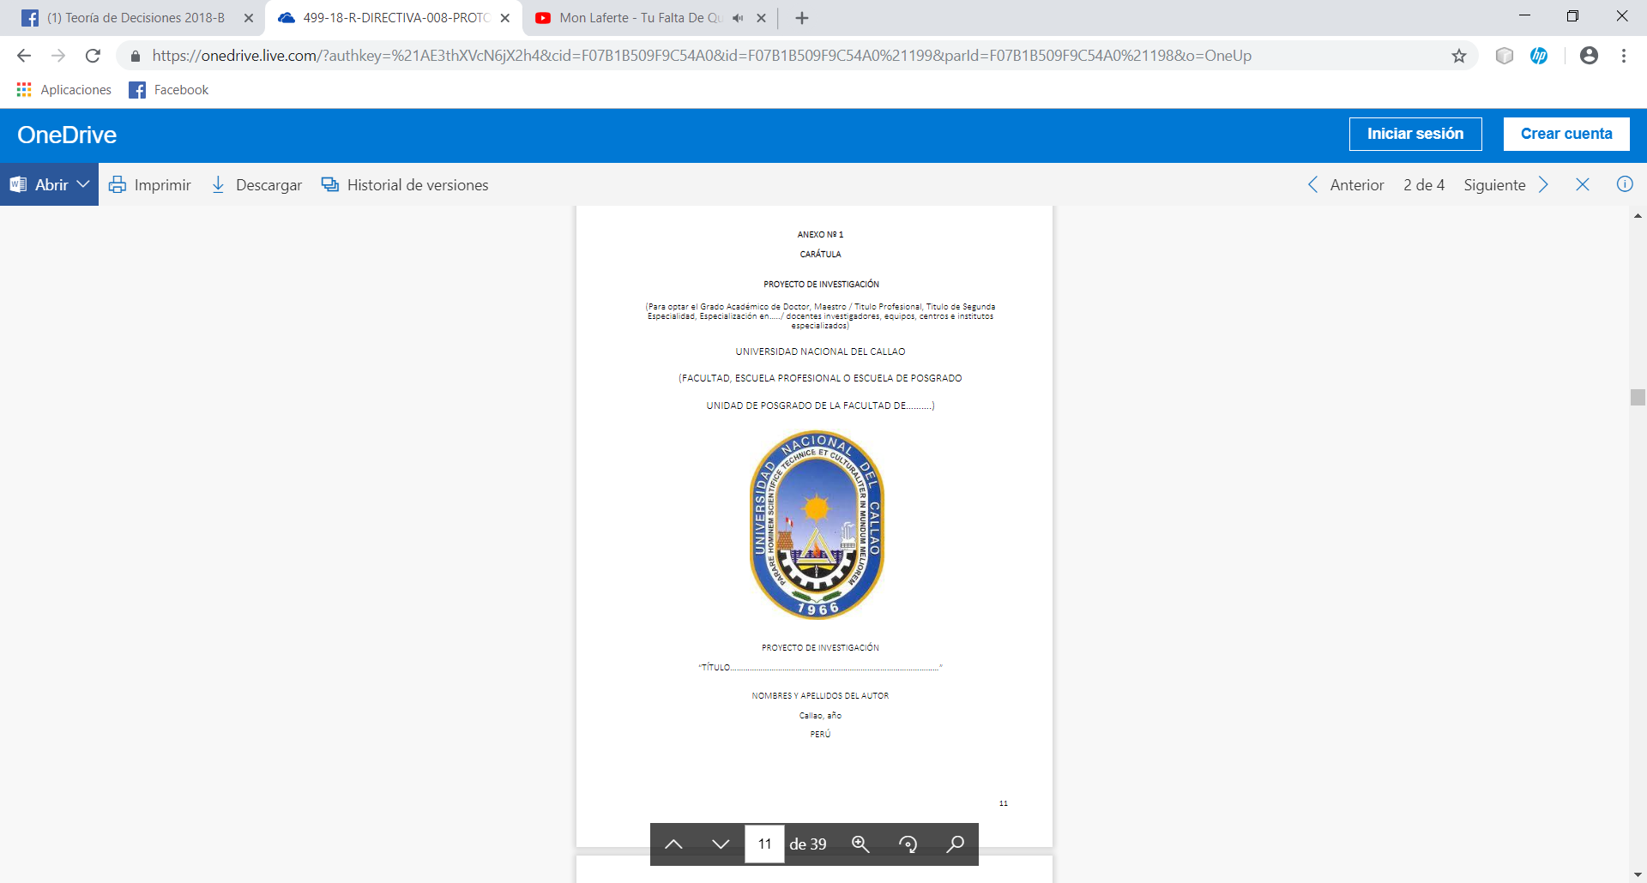**ESCUELA PROFESIONAL DE INGENIERIA DE SISTEMAS**

**ANÁLISIS, DISEÑO E IMPLEMENTACIÓN DE UN**

**SISTEMA DE E-COMERCE PARA LA VETERINARIA**

**“MI MEJOR PATITA”**

**CURSO:**

Gestión Tecnológica

**PROFESOR:**

Ing. Vílchez Inga, Cesar

**INTEGRANTES:**

* Camarena Rojas Jerry. 1425225196
* Jibaja Macedo Adrián Excel. 1425215047
* Lezama Usurín Edgar. 1425225377
* Taya Flores Erikson. 1425225277

**Lima – Perú**

**Noviembre 2019**

**Contenido**

INTRODUCCION 5

OBJETIVOS 6

**1. REQUERIMIENTOS TÉCNICOS. 7**

**1.1. Requerimientos mínimos de hardware: 7**

**1.2. Requerimientos mínimos de software: 7**

**2. HERRAMIENTAS UTILIZADAS PARA EL DESARROLLO 8**

**2.1. PHP 8**

**2.2. BOOTSTRAP 8**

**2.3. MYSQL 8**

**2.4. APACHE 9**

**2.5. COMPOSER 9**

**2.6. JAVASCRIPT 9**

**2.7. LARAVEL 10**

**3. INSTALACION DE WEB SERVER 11**

**4. CONFIGURACION DE LA BASE DE DATOS 16**

**5. MODELO ENTIDAD RELACION 17**

**TABLA DE ILUSTRACIONES**

**Ilustración 1. Herramientas utilizadas** 10

**Ilustración 2. WapServer Instalación 1** 11

**Ilustración 3. WapServer Instalación 2** 12

**Ilustración 4. WapServer Instalación 3** 12

**Ilustración 5. WapServer Instalación 4** 13

**Ilustración 6. WapServer Instalación 5** 13

**Ilustración 7. WapServer Instalación 6** 14

**Ilustración 8. WapServer Instalación 7** 15

**Ilustración 9. WapServer Instalación 8** 15

**Ilustración 10. WapServer Instalación 9** 16

**Ilustración 11. Relacion de tablas** 17

# INTRODUCCION

Este manual describe los pasos necesarios para cualquier persona que tenga ciertas bases de sistemas pueda realizar la instalación de la página web creada para la clínica veterinaria “Mi Mejor Patita”.

Es importante tener en cuenta que en el presente manual se hace mención a las especificaciones mínimas de hardware y software para la correcta instalación de la página web.

# OBJETIVOS

* **General:**

Brindar la información necesaria para poder realizar la instalación y configuración de la página web.

* **Específicos:**
* Representar la funcionalidad técnica de la estructura, diseño y definición de la página web.
* Definir claramente el procedimiento de instalación de la página web.
* Detallar la especificación de los requerimientos de Hardware y Software necesarios para la instalación de la página web.
* Describir las herramientas utilizadas para el diseño y desarrollo de la página web.

## REQUERIMIENTOS TÉCNICOS.

### Requerimientos mínimos de hardware:

* **Procesador :** Core
* **Memoria RAM :** 1 Gigabytes (GB)
* **Disco Duro :** 500Gb.

### Requerimientos mínimos de software:

* **Privilegios de administrador**
* **Sistema Operativo: :** Windows NT/98/Me/2000/2003/XP/Vista

## HERRAMIENTAS UTILIZADAS PARA EL DESARROLLO

### PHP

Es un Lenguaje de Programación para trabajar páginas WEB ofreciendo la ventaja de mezclarse con HTML. Las ejecuciones son realizadas en el Servidor y el cliente es el encargado de recibir los resultados de la ejecución. Si el cliente realiza una petición, se ejecuta el intérprete de PHP y se genera el contenido de manera dinámica. Permite conexión con varios tipos de Bases de Datos como: MySql, Oracle, Postgress, SQL Server, etc. permitiendo aplicaciones robustas sobre la WEB. Este lenguaje de programación puede ser ejecutado en la gran mayoría de sistemas operacionales y puede interactuar con Servidores WEB populares

### BOOTSTRAP

Bootstrap es una biblioteca multiplataforma o conjunto de herramientas de [código abierto](https://es.wikipedia.org/wiki/C%C3%B3digo_abierto) para diseño de sitios y aplicaciones web. Contiene plantillas de diseño con tipografía, formularios, botones, cuadros, menús de navegación y otros elementos de diseño basado en [HTML](https://es.wikipedia.org/wiki/HTML) y [CSS](https://es.wikipedia.org/wiki/Hojas_de_estilo_en_cascada), así como extensiones de [JavaScript](https://es.wikipedia.org/wiki/JavaScript) adicionales. A diferencia de muchos frameworks web, solo se ocupa del desarrollo [front-end](https://en.wikipedia.org/wiki/Front-end_web_development).

### MYSQL

Es un manejador de Bases de Datos, el cual permite múltiples hilos y múltiples usuarios, fue desarrollado como software libre.

Aunque se puede usar sobre varias plataformas es muy utilizado sobre LINUX. Es libre para uso en Servidores WEB.

Ofrece ventajas tales como fácil adaptación a diferentes entornos de desarrollo, Interacción con Lenguajes de Programación como PHP, Java Script y fácil Integración con distintos sistemas operativos

### APACHE

Es un Servidor WEB desarrollado por el grupo Apache. Su código fuente se puede distribuir y utilizar de forma libre. Está disponible para diferentes plataformas de Sistemas Operativos entre otros Windows, Linux, Mac y NetWare.

Ofrece ventajas tales como independencia de plataforma, haciendo posible el cambio de plataforma en cualquier momento; creación de contenidos dinámicos, permitiendo crear sitios mediante lenguajes PHP.

Además de ser libre su soporte técnico es accesible ya que existe una comunidad que está disponible en foros, canales IRC y servidores de noticias, donde hay gran cantidad de usuarios disponibles para cuando surge algún problema.

### COMPOSER

Composer es un [administrador de paquetes a nivel de aplicación](https://en.wikipedia.org/wiki/Application-level_package_manager) para el [lenguaje de programación](https://en.wikipedia.org/wiki/Programming_language)[PHP](https://en.wikipedia.org/wiki/PHP) que proporciona un formato estándar para administrar las dependencias del software PHP y las [bibliotecas](https://en.wikipedia.org/wiki/Library_(computing)) requeridas. se ejecuta desde la [línea de comandos](https://en.wikipedia.org/wiki/Command_line) e instala dependencias (por ejemplo, bibliotecas) para una aplicación. También permite a los usuarios instalar aplicaciones PHP que están disponibles en "Packagist", que es su repositorio principal que contiene los paquetes disponibles. También proporciona capacidades de [carga automática](https://en.wikipedia.org/wiki/Autoload) para bibliotecas que especifican información de carga automática para facilitar el uso de código de terceros.

### JAVASCRIPT

JavaScript (abreviado comúnmente JS) es un [lenguaje de programación](https://es.wikipedia.org/wiki/Lenguaje_de_programaci%C3%B3n) [interpretado](https://es.wikipedia.org/wiki/Int%C3%A9rprete_(inform%C3%A1tica)), dialecto del estándar [ECMAScript](https://es.wikipedia.org/wiki/ECMAScript). Se define como [orientado a objetos](https://es.wikipedia.org/wiki/Programaci%C3%B3n_orientada_a_objetos),[3](https://es.wikipedia.org/wiki/JavaScript#cite_note-3)​ [basado en prototipos](https://es.wikipedia.org/wiki/Programaci%C3%B3n_basada_en_prototipos), [imperativo](https://es.wikipedia.org/w/index.php?title=Programaci%C3%B3n_imperativa&action=edit&redlink=1), débilmente tipado y dinámico. Se utiliza principalmente en su forma del [lado del cliente (client-side)](https://es.wikipedia.org/wiki/Lado_del_cliente), implementado como parte de un [navegador web](https://es.wikipedia.org/wiki/Navegador_web) permitiendo mejoras en la [interfaz de usuario](https://es.wikipedia.org/wiki/Interfaz_de_usuario) y [páginas web](https://es.wikipedia.org/wiki/P%C3%A1gina_web) dinámicas[4](https://es.wikipedia.org/wiki/JavaScript#cite_note-4)​ y JavaScript del [lado del servidor](https://es.wikipedia.org/wiki/Script_del_lado_del_servidor) (Server-side JavaScript o SSJS). Su uso en [aplicaciones](https://es.wikipedia.org/wiki/Aplicaci%C3%B3n_inform%C3%A1tica) externas a la [web](https://es.wikipedia.org/wiki/World_Wide_Web), por ejemplo en documentos [PDF](https://es.wikipedia.org/wiki/PDF), aplicaciones de escritorio (mayoritariamente [widgets](https://es.wikipedia.org/wiki/Widget)) es también significativo.

### LARAVEL

Laravel es un [framework](https://es.wikipedia.org/wiki/Framework) de [código abierto](https://es.wikipedia.org/wiki/C%C3%B3digo_abierto) para desarrollar aplicaciones y servicios web con [PHP](https://es.wikipedia.org/wiki/PHP) 5 y [PHP](https://es.wikipedia.org/wiki/PHP) 7. Su filosofía es desarrollar código PHP de forma elegante y simple, evitando el "código espagueti". Fue creado en 2011 y tiene una gran influencia de frameworks como [Ruby on Rails](https://es.wikipedia.org/wiki/Ruby_on_Rails), [Sinatra](https://es.wikipedia.org/wiki/Sinatra_(software)) y [ASP.NET MVC](https://es.wikipedia.org/wiki/ASP.NET_MVC_Framework).



**Ilustración 1. Herramientas utilizadas**

## INSTALACION DE WEB SERVER

Descargar al PC el fichero de instalación wampserver2.2e-php5.4.3-httpd2.2.22- mysql5.5.24-32b.exe el cuál se encuentra en la página: <http://sourceforge.net/> Projects/wampserver/ una vez descargado, dar clic sobre él para iniciar la instalación. La instalación se debe hacer con una cuenta de Administrador o con derechos de administrador.

Durante la instalación aparecerán las siguientes pantallas:

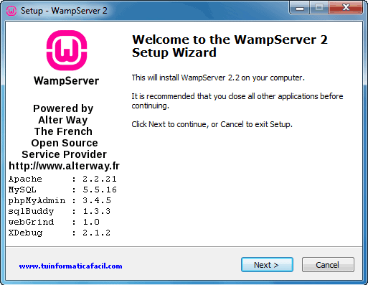La primera ventana que aparecerá es la de bienvenida al Setup Wizard de la instalación, pulsa el botón Instalación y administración WampServer 2.2a 64 bits para continuar.

**Ilustración 2. WapServer Instalación 1**

La siguiente ventana muestra el acuerdo de licencia, selecciona – I accept the agreement - y botón  Instalación y administración WampServer 2.2a 64 bits para continuar.

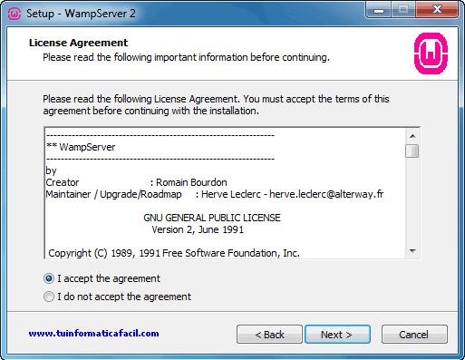

**Ilustración 3. WapServer Instalación 2**

En esta ventana tienes que especificar el directorio donde se va a realizar la instalación, el Setup muestra una directorio por defecto - c:\wamp -, donde realizará la instalación, si quieres instalar en otra localización, yo he cambiado a la unidad d:, pulsa el botón  Instalación y administración WampServer 2.2 64 bits , una vez tengas el directorio destino decidido pulsa el botón Instalación y administración WampServer 2.2 64 bits  para continuar.

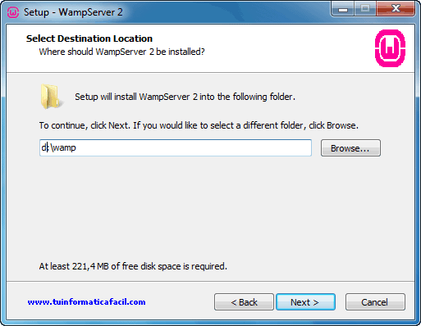

**Ilustración 4. WapServer Instalación 3**

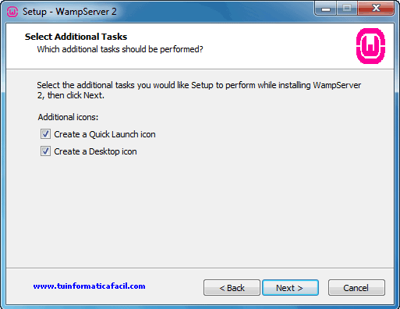En esta ventana selecciona los iconos que instalador creara automáticamente, icono en el inicio rápido o/y icono en el escritorio, pulsa el botón Instalación y administración WampServer 2.2a 64 bits  para continuar.

**Ilustración 5. WapServer Instalación 4**

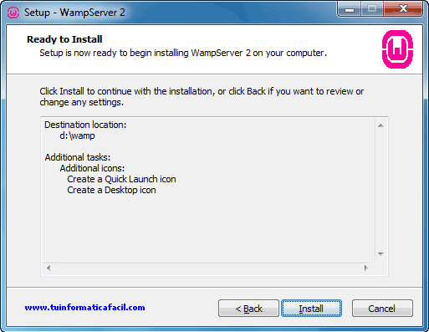Finalmente obtendrás una ventana con el resumen de las tareas que va a realizar el Setup de WampServer 2.2a 64 bits, pulsa el botón Instalación y administración de WampServer 2.2a 64 bits  y la instalación comenzará.

**Ilustración 6. WapServer Instalación 5**

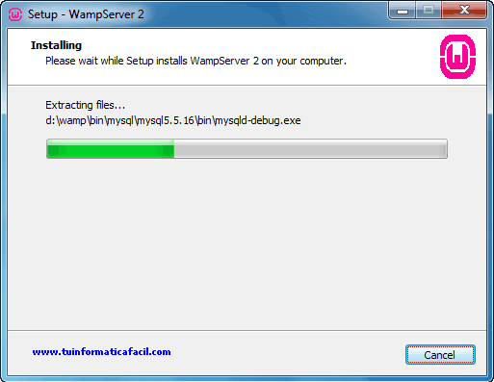

**Ilustración 7. WapServer Instalación 6**

Durante el proceso de instalación aparece el explorador de archivos para que selecciones el navegador que vas a utilizar por defecto cada vez que algunas de las herramientas incluidas en WampServer, como por ejemplo PhpMyAdmin, por defecto WampServer utilizará el navegador Internet Explorer de Microsoft, si deseas utilizar otro debes buscar el ejecutable del navegador que quieras usar y pulsa el botón – Abrir - para seleccionarlo.

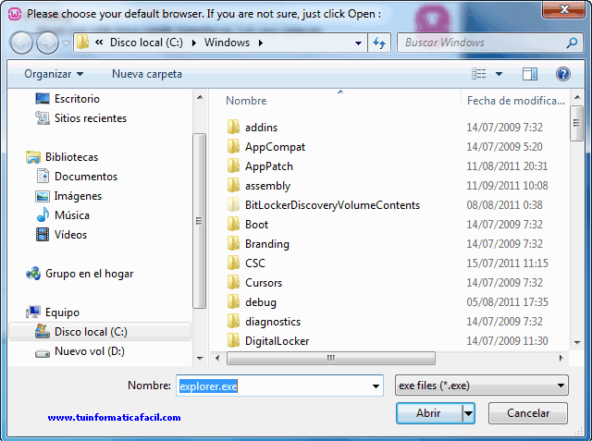

**Ilustración 8. WapServer Instalación 7**

Si en el PC o servidor donde estas instalando tienes montado un servidor de correo (servidor SMTP) introduce el nombre del servidor de correo en campo SMTP y una cuenta de correo valida en el campo Email, esto será usado por la función mail() de PHP como remitente para correos de salida. Si no sabes o no estás seguro de tener un servidor de correo instalado, deja los valores que aparecen por defecto.

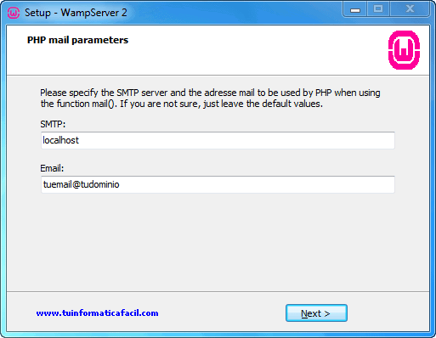Pulsa el botón Instalación y administración WampServer 2.2a 64 bits  para continuar.

**Ilustración 9. WapServer Instalación 8**

La instalación finalizo.

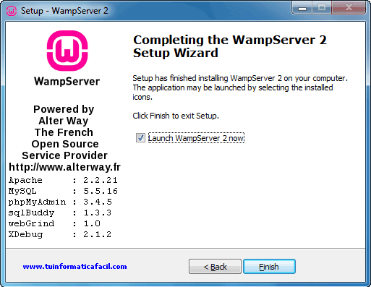

**Ilustración 10. WapServer Instalación 9**

## CONFIGURACION DE LA BASE DE DATOS

aplication\database.php

$db['default']['hostname'] = *'Nombre del servidor donde se subirá la plataforma Web’*;

$db['default']['username'] = 'root';

$db['default']['password'] = '';

$db['default']['database'] = 'veterinaria';

$db['default']['dbdriver'] = 'mysql';

## MODELO ENTIDAD RELACION

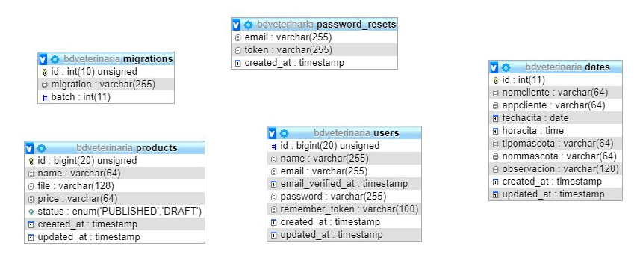

**Ilustración 11. Relacion de tablas**